Multifunkční síťový Tester TL4568(B) TL 448 TL 428

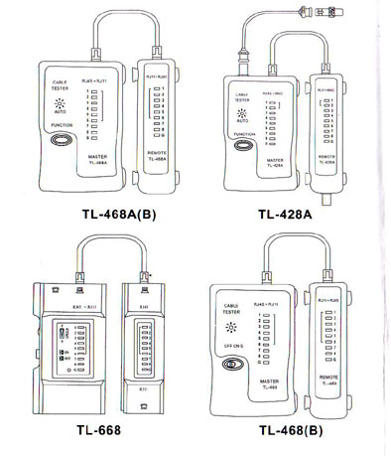

I. Funkce
1.Pro kroucený pár 1,2,3,4,5,6,7,8,G,vždy jeden je testován a rozeznává který je zapojen ,zkratován nebo nezapojen.
2.TL468 testuje RJ11,TL468B testuje RJ45,RJ11,BNC TL448 testuje RJ45,USB, TL428A testuje RJ45,BNC
II.Postup:vložte 9Vbaterii,přepněte přepínač POWER do polohy ON (S pomalý průběh testu) zapojte konektory testovaného kabelu do Testeru a druhý konec do druhé části přístroje (Terminátor) LED diody budou blikat jedna po druhé od 1 do G
Např :Tester: 1-2-3-4-5-6-7-8-G
Terminátor: 1-2-3-4-5-6-7-8-G (RJ 45)
1-2-3-4-5-6 (RJ 12)
1-2-3-4-5 (RJ 11)
--2-3-4-5 (USB)
1-2 (BNC)
Příklady špatného zapojení :
1.není spojení - Led dioda na obou částech přístroje nesvítí např 3 LED diody 3 nesvítí
2.jsou-li vzájemně propojeny jednotlivé žíly v konektoru nerozsvítí se více LED diod
3.když oba konce spojení jsou zapojeny např 2 spojena se 4 LED diody se budou rozsvěcet:
Tester: 1-2-3-4-5-6-7-8-G
Terminátor :1-4-3-2-5-6-7-8-G
4.Zatímco jsou dvě linky ve zkratu, tester ukazuje správně terminátor tlumeně indikuje zkrat,Když je ve zkratu více než 3 žíly kabelu LED diody nesvítí.
III.Jestliže chcete testovat zásuvku nebo modul musíte vhodným spojem propojit (např 110P4-RJ45) s testerem.

